# @CachePut：

## 核心

***@CachePut：既调用方法，又更新缓存数据；同步更新缓存****修改了数据库的某个数据，同时更新缓存；  
运行时机：  
 1、先调用目标方法  
 2、将目标方法的结果缓存起来*

## 属性

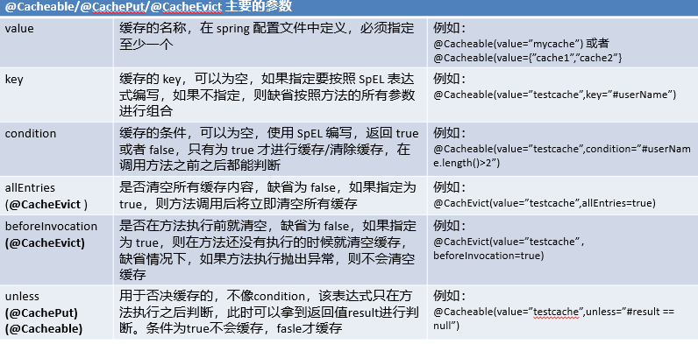

## 测试步骤

*1、查询1号员工；查到的结果会放在缓存中；  
 key：1 value：lastName：张三  
2、以后查询还是之前的结果  
3、更新1号员工；【lastName:zhangsan；gender:0】  
 将方法的返回值也放进缓存了；  
 key：传入的employee对象 值：返回的employee对象；  
4、查询1号员工？  
 应该是更新后的员工；  
 key = "#employee.id":使用传入的参数的员工id；  
 key = "#result.id"：使用返回后的id* ***@Cacheable的key是不能用#result*** *为什么是没更新前的？【1号员工没有在缓存中更新】*

